**PROPUESTA PARA WWF ESPAÑA DE REALIZACIÓN DE INFORME SOBRE el PROYECTO DEL PUERTO DE SEVILLA PARA DRAGADO DE PROFUNDIZACIÓN**

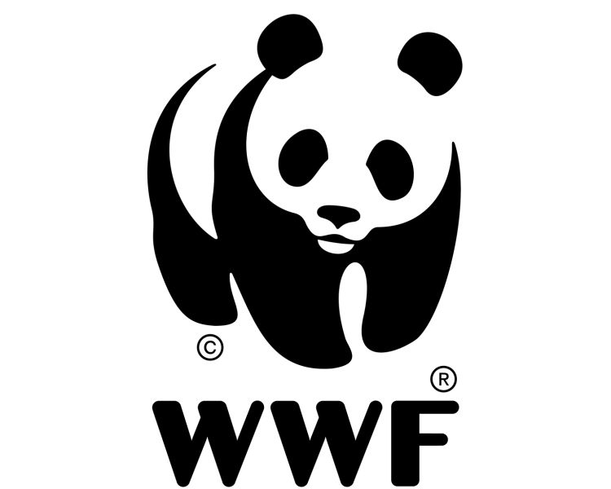

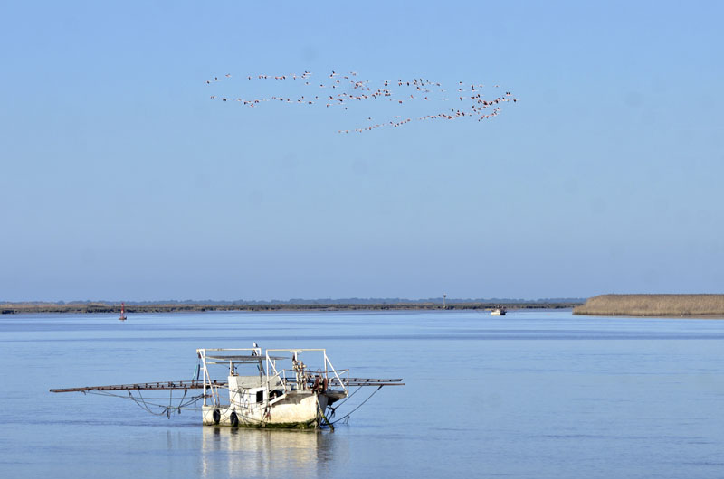

El Consorcio Verde/Agua es una entidad de naturaleza privada orientada a prestar servicios profesionales relacionados con la mejora del medio ambiente en la Comunidad andaluza. El Consorcio está integrado por: **Saltés Ambiental**, gabinete profesional que gestiona la redacción de proyectos y la comunicación de iniciativas vinculadas al medio ambiente; **Bosque Anxanar**, una sociedad centrada en la asesoría ambiental y en tareas de formación y divulgación sobre cuestiones ambientales; y el **Grupo Tar de I+D+I de la Universidad de Sevilla**, especializado en el desarrollo de soluciones innovadoras adaptadas a los sectores del agua y ambiental de Andalucía.

El proyecto de **dragado de profundización del río Guadalquivir**, que persigue con fruición la Autoridad Portuaria de Sevilla, ha despertado un intenso debate en los últimos años debido a su falta de adecuación a las recomendaciones científicas y a las propuestas metodológicas desarrolladas. Diversos estudios han puesto de manifiesto que este dragado tendría impactos negativos sobre el ecosistema fluvial, particularmente en la dinámica sedimentaria y en la calidad del agua, lo que afectaría tanto a la biodiversidad como a los usos socioeconómicos asociados al río. Desde hace más de 15 años, la comunidad científica ha recomendado la aplicación de estrategias de gestión basadas en el conocimiento ecológico del estuario, las cuales ponen en cuestión la viabilidad y sostenibilidad de la intervención propuesta.

La investigación científica ha evidenciado que el dragado de profundización aumentaría la salinidad y la turbidez del agua, lo que afectaría gravemente a la producción pesquera y a los humedales de Doñana, una de las áreas de mayor valor ecológico en Europa. Además, la alteración de los patrones hidrodinámicos podría generar un incremento en la erosión de los márgenes del río y una mayor sedimentación en áreas no deseadas, lo que requeriría obras de mantenimiento más costosas y frecuentes. Las metodologías desarrolladas en los últimos años insisten en la necesidad de enfoques integrados de gestión del estuario, basados en la restauración y conservación de sus procesos naturales en lugar de su modificación estructural.

En este contexto, la organización conservacionista WWF ha manifestado su oposición frontal al proyecto de dragado de profundización del Guadalquivir. Según WWF, la intervención supondría una amenaza directa para la biodiversidad del estuario y los sectores económicos que dependen de su equilibrio ecológico, como la pesca y la agricultura. La entidad ha señalado que la Autoridad Portuaria de Sevilla ha ignorado reiteradamente las advertencias científicas y las resoluciones judiciales que han frenado el avance del proyecto.

Asimismo, WWF ha abogado por un modelo de gestión basado en la recuperación ecológica del río y en la mejora de las condiciones de navegación mediante soluciones alternativas menos impactantes.

Desde el Consorcio Verde Agua planteamos a WWF la recopilación y el análisis técnico de la producción científico técnica surgida en los últimos años en torno al estuario del río Guadalquivir para que la organización pueda dotarse del suficiente fundamento científico que sustente su oposición al proyecto y le permita conminar a las administraciones públicas a impulsar nuevas estrategias de gestión basadas en la resiliencia del ecosistema, garantizando un equilibrio entre las necesidades económicas y la conservación del patrimonio natural del Guadalquivir.

En este sentido, el **trabajo del Consorcio** constará de los siguientes puntos:

* Compilación y evaluación de la literatura científico técnica reciente sobre los impactos del dragado en el estuario del Guadalquivir.
* Evaluación in situ de las diferentes zonas afectadas por los dragados, Puerto, Sevilla / Sanlúcar / mar, diferentes caños, rio Guadaira, corta de la Cartuja, presa de Alcalá del rio.
* Evaluación de los efectos sobre la biodiversidad, la calidad del agua y los procesos sedimentarios.
* Análisis del impacto del dragado en actividades económicas como la pesca y la agricultura.
* Revisión de la legislación ambiental aplicable y resoluciones judiciales relacionadas con el proyecto.
* Propuesta de (mejoras de la resistencia del rio a las diferentes rutinas de dragado que favorezcan…) la navegabilidad del río sin comprometer su equilibrio ecológico.
* Evaluación de posibles escenarios de evolución del estuario con (diferentes niveles de dragado ?)
* Consulta con expertos y actores clave de la comunidad científico técnica.
* Análisis comparativo con proyectos similares en otros ríos del mundo y sus impactos.
* Diseño de una estrategia para difundir los hallazgos del presente informe a la sociedad y a las administraciones públicas.

|  |  |
| --- | --- |
| PRESUPUESTO | 20.000 € |
| IVA (21%) | 4.200 € |
| TOTAL | **24.200 €** |
| DURACIÓN | **Entrega a 1 de mayo** |

YO PONDRIA 25.000 EUROS INICIALES, PORQUE VAMOS A IR MUCHO DE EXCURSIÓN… NO OS PARECE. Y ADEMAS VA A SER UN TRABAJO MUY INTTENSO DE CONEXIÓN CON MUCHA GENTE… Y DE DISCUSION PERMANENTE… CÓMO VEAMOS.

LOS ENTREGALES SERAN LOS CORRESPONDIENTES A LOS PUNTOS DE TRABAJO AMRCADOS ANTERIOMENE.